МЕРЫ ПОЖАРНОЙ БЕЗОПАСНОСТИ
при использовании пиротехнических изделий (хлопушек, петард, фейерверков)
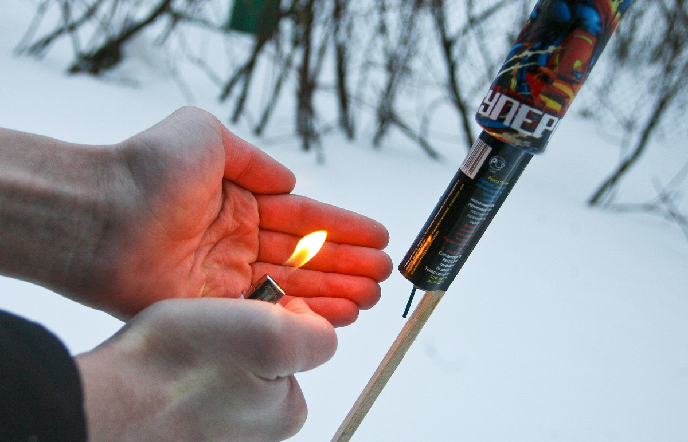
Территориальный отдел надзорной деятельности и профилактической работы Омского района напоминает основные требования при выборе пиротехнического изделия:
- пиротехнические изделия необходимо приобретать только в специализированных магазинах (отделах);
- приобретая пиротехнические изделия, проверьте наличие: сертификата соответствия, инструкции на русском языке, срока годности.
- не используйте самодельные пиротехнические изделия!
- приобретая незнакомое вам изделие не получив инструкции или квалифицированной консультации, от него лучше отказаться.
- выбирая пиротехнические изделия, обратите внимание на их внешний вид. Нельзя использовать изделия, имеющие явные дефекты: измятые, подмоченные, с трещинами и другими повреждениями корпуса или фитиля.
- также необходимо помнить, что при неосторожном обращении с пиротехникой или неправильном хранении, эта продукция легко воспламеняется и может травмировать.
- приступая к работе с любыми пиротехническими изделиями, самым внимательным образом ознакомитесь с их инструкциями и обратите особенное внимание на указанные зоны безопасности.
- до нового года хранить петарды и ракеты лучше в сухом и безопасном месте, например в ящике или шкатулке подальше от нагревательных приборов и детей.
- взрывать петарды, запускать салют можно только на пустырях, минимум в ста метрах от жилых построек.
- зрителям следует находиться на расстоянии 15-20 метров от пусковой площадки фейерверка, обязательно с наветренной стороны, чтобы ветер не сносил на них дым и несгоревшие части изделий.
- категорически запрещается приобретение пиротехнических изделий в несанкционированных местах торговли.
При использовании пиротехнических изделий категорически запрещается:
- использовать пиротехническое изделие до ознакомления с инструкцией;
- при ветре, более 5 м/с;
- использовать пиротехнику, когда в опасной зоне находятся люди, животные, горючие материалы, деревья, здания, жилые постройки, провода электронапряжения;
- запускать салюты с рук и подходить к изделиям в течение 2 минут после их задействования;
- наклоняться над изделием во время его использования;
- использовать изделия с истёкшим сроком годности, с видимыми повреждениями;
- производить любые действия, не предусмотренные инструкцией по применению, а также разбирать или переделывать готовые изделия;
- использовать пиротехнику в закрытых помещениях, квартирах, офисах (кроме хлопушек, бенгальских огней и фонтанов, разрешённых к применению в закрытых помещениях), а так же запускать салюты с балконов и лоджий;
- сушить намокшие пиротехнические изделия на отопительных приборах - батареях отопления, обогревателях и т.п.
- категорически запрещается использовать изделия, летящие вверх рядом с жилыми домами и другими постройками: они могут попасть в дом, залететь на чердак или на крышу и стать причиной пожара;
- разрешать детям самостоятельно приводить в действие пиротехнические изделия.
ВАЖНО ПОМНИТЬ - НЕБРЕЖНОЕ ИСПОЛЬЗОВАНИЕ ПИРОТЕХНИЧЕСКИХ ИЗДЕЛИЙ МОЖЕТ ПРИВЕСТИ НЕ ТОЛЬКО К ПОЖАРУ, НО И К ТРАВМАМ!!!

ТОНД и ПР Омского района

